Queridos Pais!
Nessa semana foram extraídos trechos do CAP. XIV DE O EVANGELHO SEGUNDO O ESPIRITISMO - HONRAR PAI E MÃE:
Piedade filial.
Quem é minha mãe e quem são meus irmãos?
Parentesco Físico e parentesco Espiritual.
Instrução dos Espíritos.
A ingratidão dos filhos.
Tu sabes os mandamentos: "Não cometerás adultério, não mates, não furtes, não digas falso testemunho, não cometas fraudes, honra ateu Pai e a tua Mãe". (MARCOS)
"Tu sabes os mandamentos: Não matarás, não cometas adultério, não furtarás, não dirás falso testemunho, honraras Pai e Mãe." (LUCAS)
"Honra teu Pai e tua Mãe, e amares teu próximo como a ti mesmo."(MATEUS)
"Honrarás a teu Pai e a tua Mãe, para teres uma dilatada vida sobre a Terra, que o Senhor teu Deus te há de dar." (DECÁLAGO, EXODO)
PIEDADE FILIAL
COMENTÁRIOS DE ALLAN KARDEC
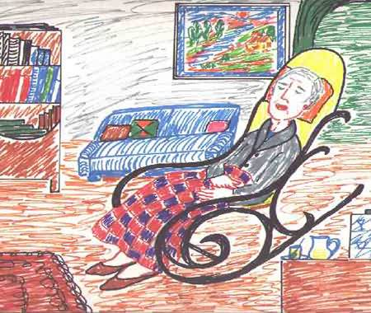
O vocábulo honrar encerra um dever a mais para com os Pais: O da Piedade filial. Com isto quis Deus manifestar que ao amor é preciso acrescentar o respeito, a consideração, submissão e condescendência, o que implica a obrigação em relação a eles, cumprir ainda de modo mais rigoroso tudo quanto a caridade ordena em relação ao próximo.
Honrar Pai e Mãe não é apenas respeitá-los é também assisti-los em suas necessidades, proporcionando-lhes descanso na velhice.
Sobretudo em relação aos Pais, sem recursos.
Por acaso cumprem tais mandamentos os que pensam que fazem um grande esforço, dando-lhes apenas o necessário para não morrerem de fome?
Infeliz, pois, do que esquece quanto deve àqueles que o sustentaram em sua debilidade, àqueles que com sua vida material lhes deram a vida moral, Pais que muitas vezes se impuseram duras privações para lhes proporcionar o bem estar.
Desgraçado pois, porque sofrerá a ingratidão e o abandono, as vezes a começar na presente existência e, certamente, em outras encarnações, na qual sofrerá aquilo que outros sofrerem.
Na observância do amor e do perdão e até amar os inimigos, quanto maior não é esta obrigação com relação aos Pais.
Quando Jesus diz: "honraras a teu Pai e a tua Mãe", não nos promete a Terra, mas o Céu.

QUEM É MINHA MÃE E QUEM SÃO MEUS IRMÃOS?
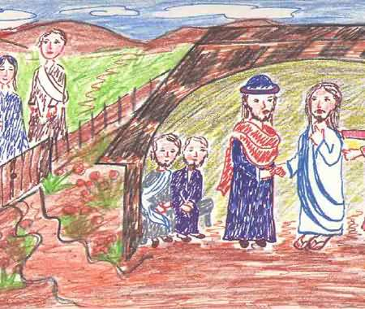
Estando ele ainda falando ao povo, eis que se achavam da parte de fora sua Mãe e seus irmãos, que procuravam falar-lhe. E alguém lhe disse: olha que tua Mãe e teus irmãos estão ali fora, e te buscam. E ele respondendo ao que lhe falava, lhe disse: Quem é minha Mãe e quem são meus irmãos? E estendendo a mão para seus discípulos disse: "Eis ali, minha Mãe e meus irmãos. Porque todo aquele que fizer a vontade de meu Pai que está nos Céus, esse é meu irmão e minha Mãe." (MATEUS)
COMENTÁRIOS DE ALLAN KARDEC
Parece estranhas estas palavras, com a doutrina que tem como base a lei do amor e da caridade.
Pelo que se refere aos seus irmãos, sabe-se que nunca lhe tiveram simpatia. Espíritos pouco adiantados, não haviam compreendido sua missão."Segundo São João, não acreditavam nele."
Quanto a solicitude materna, era nela um sentimento dominante.
E em relação a Jesus, supor que tivesse negado sua Mãe, seria desconhecer o seu caráter, pois tal pensamento, não poderia animar aquele que disse: "Honra a teu Pai e a tua Mãe."
É pois necessário buscar outro sentido para suas palavras, quase sempre veladas sob forma alegórica. Jesus não perdia ocasião de dar um ensinamento, aproveitou pois, a que lhe oferecia a chegada de sua família, para estabelecer a diferença entre o parentesco Corporal e o parentesco Espiritual.

PARENTESCO CORPORAL E PARENTESCO ESPIRITUAL
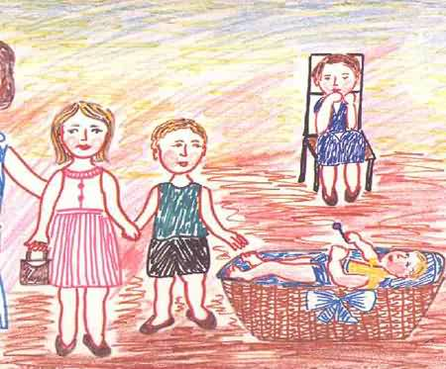
Os laços de sangue não estabelecem necessariamente os laços entre os Espíritos.
O corpo procede do corpo, mas o Espírito, não provem do provem do Espírito, porque preexiste á formação do corpo.
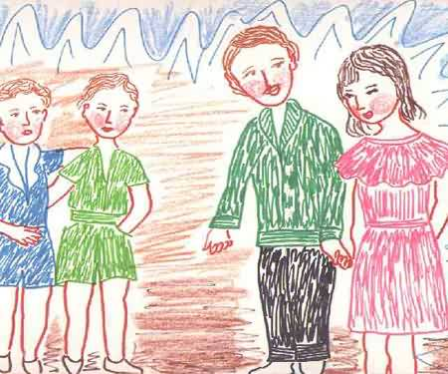
Não é o Pai quem cria o Espírito de seu filho, dá-lhe apenas o invólucro corporal, mas deve proporcionar o seu desenvolvimento intelectual e moral, a fim de o fazer progredir.
Os Espíritos que encarnam numa família, são muitas vezes Espíritos simpáticos, unidos por ligações anteriores.
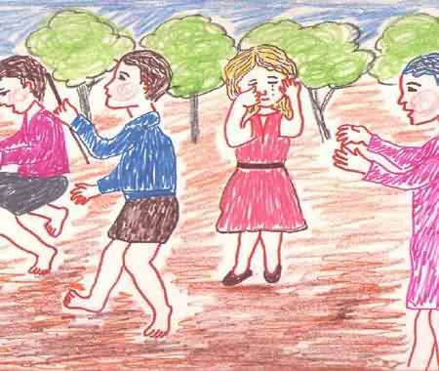
Mas também podem ser Espíritos complemente estranhos entre si ou até inimigos do passado, divididos por antipatia anteriores.
Vemos na ilustração irmãos que brigam, que choram, e mães que não educam, ou que lamentam o que acontece, sem saber como resolver tais assuntos.
Os verdadeiros laços, não são os da consanguinidade, mas os da simpatia e da afinidade na comunhão dos pensamentos e que unem os Espíritos ANTES, DURANTE E DEPOIS DA ENCARNAÇÃO.
Daqui se segue, que dois seres, podem ser irmãos de sangue e se repelirem, enquanto, que dois seres que não sejam irmãos de sangue se buscarem por simpatia mútua.
É um problema moral que só é resolvido pela pluralidade das existências.
Foi o que Jesus quis fazer compreender. A hostilidade de seus irmãos é expressa claramente no Evangelho.
Como sua Mãe se encontra entre eles, generaliza o ensino, o que de nenhum modo implica que sua Mãe, segundo a carne, nada lhe fosse segundo o Espírito, e que lhe fosse indiferente. Sua conduta em outras circunstâncias, deu plena prova ao contrário.

A INGRATIDÃO DOS FILHOS E OS LAÇOS DE FAMÍLIA.
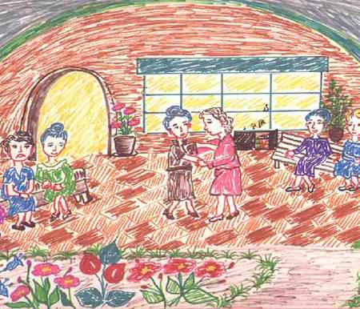
A ingratidão é um dos frutos mais imediato do Egoísmo, revolta sempre os corações honestos. Mas a dos filhos em relação aos Pais tem caráter ainda mais odioso.
Analisemos causa e efeito.
Quando o Espírito deixa a Terra, leva consigo as paixões e as virtudes inerentes a sua natureza, e no espaço vai se aperfeiçoando ou ficando estacionário até desejar ver a luz. Alguns, partem levando consigo ódios intensos e desejo de vingança.
Entretanto outros, mais adiantados podem entrever um lado da verdade e reconhecem o funesto efeito de suas paixões e então tomam boas resoluções. Compreendem que para ir a Deus, existe apenas uma palavra de passe: A Caridade, pois não há caridade sem esquecimento dos ultrajes e das injurias. Não há caridade com ódio no coração e sem perdão.
Enfim depois de algum tempo o Espírito se prepara para nova encarnação na família daqueles que tanto detestou.
Desse modo, será amigo ou inimigo daqueles entre os quais passará a viver.
Ó ESPÍRITAS! Compreendei hoje o grande papel da humanidade. Compreendei que quando produzis um corpo, a alma que nele encarna vem do espaço, para progredir. Sabei vossos deveres e ponde todo o vosso amor em aproximar esta alma de Deus.
Desde o berço, os filhos manifestam os bons ou o maus pendores que trazem das existências anteriores.
Fazei como o bom jardineiro, que arranca os maus brotos à medida que repontam na árvore. Se deixardes que se desenvolvam o Orgulho, o Egoísmo e a Vaidade, não vos admireis se mais tarde vos pagarem com a ingratidão. Os Espíritos a quem a semelhança de gostos, a identidade de progresso moral e o afeto, buscam-se para se agrupar desde o espaço formando famílias unidas e homogêneas e se em suas peregrinações momentaneamente se separam, encontram-se depois, felizes de seu novo progresso.
Mas como não se deve trabalhar somente para si, Deus permite que os Espíritos menos adiantados venham a encarnar entre aqueles, que para tanto possam reeducar-se e receber conselhos e bons exemplos, em proveito de seu adiantamento.
Algumas vezes, levam a dissensão, ao ambiente, mas esta é a prova, esta é a tarefa.
Aconselhei-os, pois, como a irmãos e isso vos felicitará mais tarde. (SANTO AGOSTINHO)
Na figura 06 vemos que hoje felizmente a sociedade, realiza com êxito, um trabalho social muito importante com as pessoas da chamada terceira idade. São locais de encontros de amigos, onde se dança, jogam cartas, ouvem música e o mais importante são os encontros para confraternização entre as pessoas.
As vezes programam passeios e viagem em caravanas. Isso é muito bom para os idosos, que não ficam somente circunscritos em seus ambientes familiares.
Muita Paz e uma ótima semana!
Departamento de Evangelização Infanto/Juvenil Sir William Crookes Spiritist Society
Claremont Project, 24-27 White Lion Street, London - N1 9PD - Nearest tube station: Angel - Meetings: Saturdays, 3:15pm to 4:45pm http://www.sirwilliam.org

